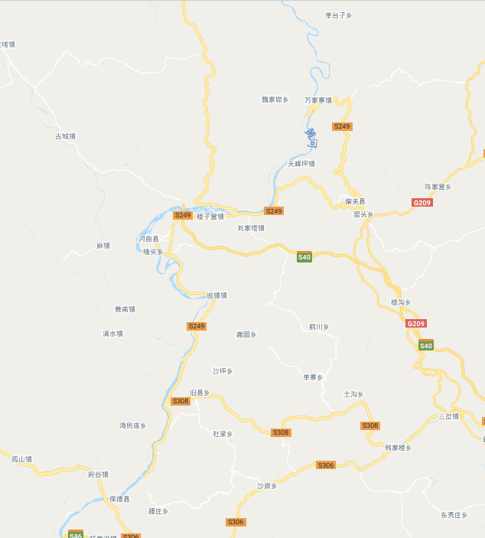

项目所在镇

巡镇镇生活污水处理站

附图1 项目区域位置图